گزارش اول

سیدمحمدجواد موسوی

استاد راهنما: سرکار خانم دکتر فرناز ماهان

**گزارش اول**

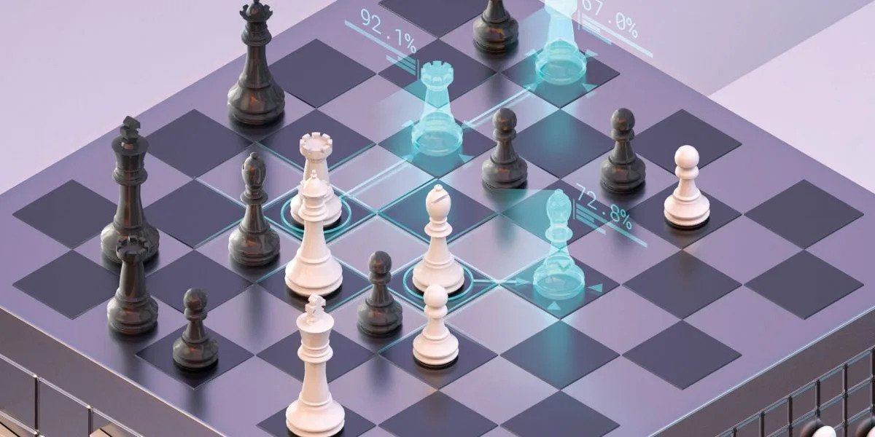

گزارش اول پروژه کارشناسی با موضوع پیاده سازی یک موتور شطرنج با زبان Python

نگاه کلی به این گزارش:

این گزارش نگاهی کلی به کار های انجام شده در این مرحله از کار است و توضیحات دقیق این پروژه در گزارش نهایی ارائه خواهد شد.

متن گزارش

* قدم اول: ابتدا به یک نگاه کلی از پیاده سازی یک موتور شطرنج با تحقیق رسیدیم که منابع این تحقیقات در گزارش نهایی ارائه خواهد شد. این نگاه کلی به این شرح است:

پیاده‌سازی یک موتور شطرنج در پایتون می‌تواند یک پروژه پیچیده باشد، اما ممکن است یک پروژه جذاب و مفید هم باشد. در ادامه مراحل پایه‌ای را که می‌توانیم برای شروع دنبال کنیم، مشخص می‌کنیم:

1. تعریف قوانین شطرنج: قبل از اینکه بتوانید یک موتور شطرنج پیاده‌سازی کنید، باید قوانین بازی را تعریف کنید. این شامل حرکت هر قطعه، نحوه کار بازی، تعیین شاه مات و موارد دیگر است. ما می‌توانیم این قوانین را آنلاین یا در کتاب‌های مربوط به شطرنج پیدا کنیم. ( گفتنی است که با قوانین شطرنج را با سابقه ای که شخصا از بازی های شطرنج دارم آشنا هستم )
2. نمایش تخته شطرنج: مرحله بعد این است که تخته شطرنج را در کد نمایش بدهیم. ما می‌توانیم از یک آرایه دو بعدی، لیستی از لیست‌ها یا یک ساختار داده مشابه استفاده کنیم تا تخته را نمایش دهیم. همچنین باید ذخیره کنیم که کدام قطعات بر روی تخته هستند، موقعیت آن‌ها و نوبت بازیکنان را نیز باید نگه‌داری کنیم.
3. پیاده‌سازی مولد حرکت: مولد حرکت قلب یک موتور شطرنج است. این مولد حالت کنونی تخته را دریافت می‌کند و لیستی از تمام حرکت‌های ممکن که بازیکن کنونی می‌تواند انجام دهد را به دست می‌آورد. برای پیاده‌سازی مولد حرکت، باید کدی بنویسید که قوانین هر قطعه را بررسی کند، تعیین کند که آیا حرکت‌ها مجاز است و تمام حرکت‌های ممکن را تولید کند.
4. پیاده‌سازی الگوریتم جستجو: پس از داشتن مولد حرکت، باید تصمیم بگیریم که چگونه کیفیت هر حرکت ممکن را ارزیابی کنیم. در اینجا الگوریتم جستجو به کمک ما می‌آید. یک الگوریتم جستجوی معروف برای موتورهای شطرنج، الگوریتم minimax با alpha-beta pruning برای کارایی بهتر و بیشتر است.
5. پیاده‌سازی تابع ارزیابی: تابع ارزیابی برای اختصاص یک امتیاز به هر حرکت ممکن بر اساس حالت کنونی تخته استفاده می‌شود. این امتیاز توسط الگوریتم جستجو برای تعیین بهترین حرکت‌ها استفاده می‌شود. تابع ارزیابی می‌تواند عواملی مانند ارزش قطعات، کنترل مرکز، ساختار پیاده‌ها و موارد دیگر را در نظر بگیرد.
6. پیاده‌سازی رابط کاربری: در نهایت، می‌توانید یک رابط کاربری پیاده‌سازی کنید تا به کاربران اجازه دهید با موتور شطرنج تعامل کنند. ما می‌توانید از یک رابط گرافیکی، رابط خط فرمان یا ترکیبی از هر دو استفاده کنیم.

* قدم دوم: باید از مرحله اول و دوم همزمان شروع می‌کردیم که تا حدود خوبی نیز پیش رفته ایم. در کد ما کلاسی برای یک صفحه شطرنج و کلاس هایی برای هر مهره شطرنج طراحی شده است که در کد نمایان است.
* قدم سوم: حال باتوجه به نحوه پیاده سازی به طور کلاس محور هر قطعه و کل صفحه بازی در کلاس هر قطعه یک تابع مولد حرکات معنا دار طراحی کرده ایم ( البته برخی از این توابع دارای باگ می‌باشند ) و یک تابع مولد حرکت نیز در کلاس صفحه شطرنج پیاده کرده ایم تا حرکات را انجام دهد.
* قدم چهارم: در ادامه به طراحی یک رابط کاربری موقت و تست پرداخته ایم که صفحه بازی ما را نمایش دهد( البته این رابط هنوز اشکالات زیادی دارد ).

نگاه اجمالی:

پیاده سازی های انجام شده در لینک زیر در صفحه گیت هاب بنده موجود است. از نظر بنده تا حدود کمتر از نیمی از راه را رفته ایم برای نمایش و صفحه شطرنج و طراحی یک رابط کاربری و آشنایی با کلیت پروژه. امیدوارم از این گزارش استفاده کافی را برده باشید.

[لینک گیت هاب پروژه](https://github.com/javadmusavi/UnknownChessEngine/tree/master)

**پیروز و سربلند باشید، سیدمحمدجواد موسوی**